Муниципальное бюджетное учреждение
муниципального района Приволжский
Самарской области
«Централизованная библиотечная система»
Межпоселенческая детская библиотека
им. С. Т. Аксакова

12+

ПИСЬМА НАСЕКОМЫХ
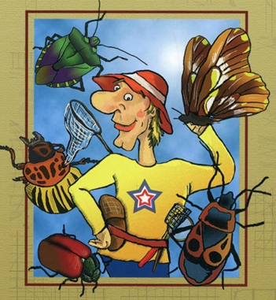
НАУЧНЫЕ РАЗВЛЕЧЕНИЯ
ОЛЬГИ КУВЫКИНОЙ

2023
Кувыкина О. Письма насекомых: научные развлечения / Кувыкина О.; художник Рогатных Д. – М.: Издательский Дом Мещерякова, 2009. – 176 с. - Текст : непосредственный. - 12+.
«В этой книге собраны письма, адресованные нам, людям. У каждой букашки свои проблемы и заботы, и каждая надеется, что ей дадут ответ на жизненно важный вопрос и помогут справиться с возникшими неурядицами.
Жизнь любой мухи интереснее телевизионного сериала! Она полна страстей, опасностей и проблем. Поэтому нет ничего удивительного в том, что насекомые и пауки пишут письма, в которых жалуются и задают вопросы известному писателю-биологу и любителю всяких "таракашечек" Ольге Кувыкиной.
«Неудобно писать, когда много часов таскаешь мужа на собственной шее... Неужели придется всю жизнь с ним мучиться? Надоело!»
Божья коровка двадцатидвухточечная
«Я всего боюсь! Боюсь солнца, людей, черных кошек, разбитых зеркал…Выходить из дома тоже страшно. Как мне справиться с этими фобиями?»
Уховертка обыкновенная
Письма не останутся без внимания, каждый "корреспондент" получит ответ, а читатели узнают о проблемах и интересах настоящих хозяев планеты – насекомых».
Кувыкина О. Письма насекомых : рекомендательная закладка / МДБ им. С.Т. Аксакова ; составитель О.Е. Рахманкулова. - Приволжье : 2023. - 2 с. – Текст : непосредственный. – 12 +

© О.Е. Рахманкулова

